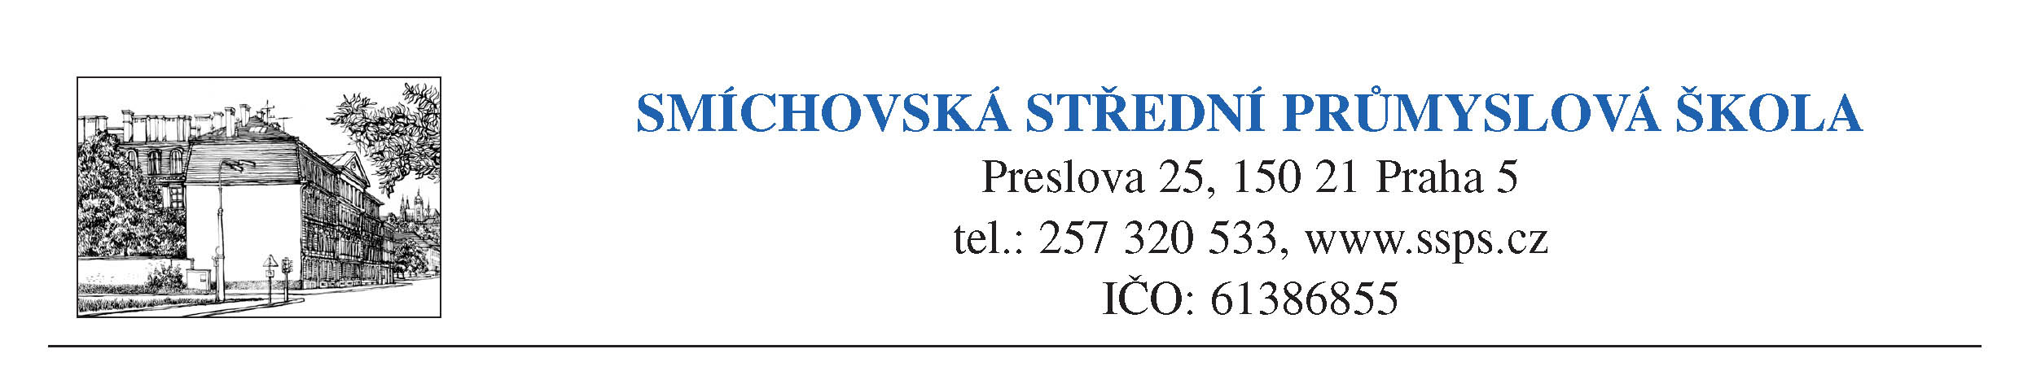
tel. 257 320 533, linka 54 e-mail: hospodarka@ssps.cz
257 326 903

L2K spol. s r.o.
Bulharská 974/44
10100 Praha 10

č.j. 948/2018

V Praze dne 21. 3. 2018

Věc: Objednávka grafických karet

Na základě Vaší nabídky objednáváme u Vás 18 ks grafických karet ASUS VGA IVIDIA DUAL – GTX1070-08G á 13.312,- Kč bez DPH. Dodání cca do 4 dnů

Potvrzenou objednávku nám zašlete zpět.

Děkujeme za vyřízení.

Ing. Jan Černohorský
Vedoucí IT oddělení

Vyřizuje: Baroňová Ilona, hospodářka školy

